**Leaf Classification**

**and Recognition**

Corso *Image Processing and Computer Vision*

a.s. 2021/22

Cielo Fabio | s292464

**Introduzione**

L’obiettivo che si pone questo progetto è quello di creare un prototipo di un sistema in grado di classificare e riconoscere diversi tipi di foglia.

La **classificazione** consiste nel riconoscere a quale tipologia di classe appartiene la foglia analizzata. Sono state considerate tre classi differenti:

* *Lanceolata:* foglia che ha la forma di una punta di lancia (es. olivo)

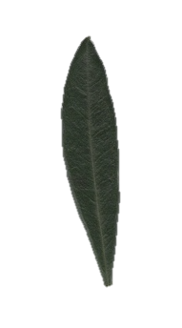

* *Lobulata:* foglia che presenta delle sporgenze (es. quercia)

* *Cuoriforme:* foglia che presenta la forma di un cuore (es. ciclamino)

Il **riconoscimento** consiste nel ricavare l’albero di appartenenza a partire da alcune caratteristiche della foglia. Le caratteristiche considerate sono:

* Altezza
* Larghezza
* Appartenenza o meno alle classi viste precedentemente

**Analisi dell’immagine**

**Premessa**

Per far si che il sistema funzioni correttamente, occorre che ci siano delle condizioni sull’immagine da analizzare:

* L’ immagine deve essere orientata in modo tale che la foglia abbia il picciolo rivolto verso il basso
* Lo sfondo deve essere di un colore diverso da quelli considerati nella fase di Rilevazione Foglia (le immagini proposte sono con sfondo bianco)

Prima di essere analizzata l’immagine viene elaborata con lo scopo di ottenere solamente la foglia. Le fasi di elaborazione sono le seguenti:

1. Blur: applicando il blur all’immagine rimuoviamo il rumore che potrebbe essere presente nell’immagine. Inoltre, evitiamo che durante l’applicazione del metodo Canny (per il rilevamento del bordo) vengano considerati alcuni dettagli interni alla foglia.
2. Rilevazione foglia: utilizzando la funzione di openCV **inRange**, viene creata ed applicata una maschera all’immagine che permette di estrarre solamente i pixel che rientrano in un determinato range di colori. I range di colore considerati (in HSV) sono i seguenti:

* (5°, 20%, 7%) → (60°, 80%, 78%)
* (20°, 4%, 15%) → (172°, 100%, 85%)
* (0°, 0%, 15%) → (360°, 15%, 30%)

1. Opening: operazione di dilatazione seguita da una operazione di erosione, necessaria per eliminare eventuali buchi all’interno della foglia generatisi dopo l’operazione di rilevazione.

**Rilevazione contorno**

Una volta ottenuta un’immagine contenente solamente la foglia che si vuole analizzare, viene applicato l’algoritmo di Canny (utilizzando il metodo Canny di openCV). Questo algoritmo identifica il contorno della foglia e grazie al blur applicato precedentemente non rileva elementi interni alla foglia.

I punti appartenenti al contorno vengono poi analizzati con lo scopo di etichettare come “non utili” i punti che sono attaccati tra di loro. Questo sarà utile nella fase di classificazione. I punti vengono ordinati per Y, dopodiché per ogni punto viene controllato se il punto successivo è a distanza 1, ovvero se è attaccato al punto che si sta considerando. Nel caso in cui sia verificata la condizione, il punto viene etichettato come *non utile* e quindi ignorato nella fase di classificazione della foglia. L’ordinamento per Y permette di eliminare i punti vicini sull’asse X.

In modo analogo, ordinando i punti in base alla X, è possibile eliminare i punti ravvicinati sull’asse Y.

Il risultato di tale operazione è mostrato nella figura successiva:

|  |  |
| --- | --- |
|   Figura 1 - punti che formano il contorno |   Figura 2 - punti vicini eliminati su asse Y |
|   Figura 3 - punti vicini eliminati su asse X |

**Classificazione**

Come detto precedentemente, una foglia può essere classificata come *lanceolata, lobulata* o *cuoriforme*. La classificazione viene eseguita analizzando i punti che formano il contorno della foglia.

**Lanceolata**

Per la lanceolata viene calcolato l’aspect-ratio della foglia, ovvero il rapporto tra la larghezza e l’altezza. La larghezza e l’altezza sono calcolate considerando i punti più all’esterno della foglia e facendone la differenza delle coordinate X o Y, rispettivamente per ricavare larghezza e altezza.

Il range di valori di aspect-ratio per i quali una foglia è considerata lanceolata sono:

$$0.1 ≤ aspectRatio ≤ 0.48$$

**Cuoriforme**

Per la cuoriforme viene utilizzato l’elenco dei punti senza i ravvicinati sull’asse X (*Figura 3*).

L’obiettivo è ricavare l’altezza della rientranza cuoriforme. A partire dall’ ultimo quarto di foglia (la forma cuoriforme si trova infatti nella parte bassa della foglia) si calcola il numero di punti che hanno lo stesso valore Y. Se il conteggio è pari (o maggiore) a 4 significa che a quel valore di Y vi è una rientranza del contorno. Consideriamo l’immagine seguente:

Figura 4

Alla linea 1 sono presenti solamente 2 punti con lo stesso valore di Y, di conseguenza non viene considerata nel conteggio. Le linee 2 e 3 invece rappresentano una Y per la quale sono presenti almeno 4 punti, di conseguenza

vengono considerate nel conteggio perché vi è una rientranza.

L’eliminazione dei punti ravvicinati è stata necessaria per questa fase, come mostrato nelle seguenti immagini:

|  |  |
| --- | --- |
| Chart  Description automatically generated  Figura 5 | A picture containing text  Description automatically generated  Figura 6 |

Il conteggio finale del numero di Y per le quali sono presenti almeno 4 punti rappresenta quindi l’altezza in pixel della rientranza cuoriforme. Se questa altezza è maggiore di una determinata soglia allora la foglia viene classificata come cuoriforme.

*Calcolo della soglia minima*

Siccome si considera un’altezza in pixel, la soglia è dipendente dalla grandezza dell’immagine. Se l’immagine è ad esempio 4000x4000 pixel, la soglia minima dovrà essere maggiore di quella considerata per una immagine di dimensione 200x200 pixel, altrimenti una foglia cuoriforme all’interno di una immagine di ridotte dimensioni non verrà mai rilevata.

Per ovviare a questo problema la soglia minima viene calcolata basandosi sulla larghezza della foglia con una semplice proporzione:

$$50 :450=x :larghezzaFoglia$$

dove 50 è la soglia minima per una foglia di larghezza pari a 450px.

**Lobulata**

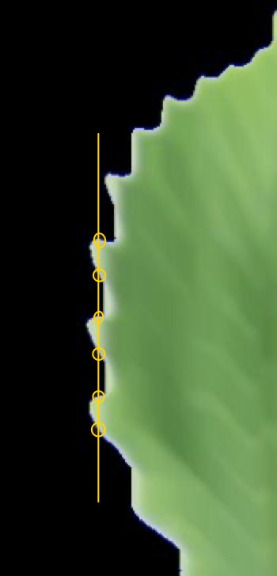Per la lobulata viene effettuato un procedimento analogo a quanto fatto per la cuoriforme. In questo caso si utilizza l’elenco dei punti senza i ravvicinati sull’asse Y (*Figura 2*).

Figura 7

Siccome si vuole ottenere la larghezza delle sporgenze su entrambi i lati si considera metà foglia per volta. Similmente a prima, a partire dal lato sinistro, si conta per ogni X, quanti punti hanno lo stesso valore di X (come in *Figura 7*). Se sono almeno 4 allora viene considerato nel conteggio finale.

Una volta analizzati entrambi i lati, si controlla se la larghezza delle sporgenze è maggiore di una soglia minima. Se la condizione è verificata la foglia è classificata come lobulata.

La soglia minima è sempre dipendente dalla grandezza dell’immagine e, come nel caso precedente, è calcolata con la seguente proporzione:

$$10 :250=x :larghezzaFoglia$$

**Riconoscimento**

Il sistema è in grado di riconoscere 6 tipi differenti di foglia: Oleandro, Olivo, Magnolia, Heuchera, Quercia e Ciclamino.

Per il riconoscimento viene utilizzato un Decision Tree che basandosi sui dati ricevuti in ingresso effettua una prediction. Gli attributi su cui si basa la prediction sono:

* *Height*: altezza in millimetri della foglia
* *Width*: larghezza in millimetri della foglia
* *Lobulata*: foglia appartenente alla classe *lobulata*
* *Cuoriforme*: foglia appartenente alla classe *cuoriforme*
* *Lanceolata*: foglia appartenente alla classe *lanceolata*

Il dataset utilizzato è strutturato come segue:

|  |  |  |  |  |  |
| --- | --- | --- | --- | --- | --- |
| name | height | width | lobulata | cuoriforme | lanceolata |
| Oleandro | 135 | 17 | false | false | true |
| Olivo | 58 | 16 | false | false | true |
| Heuchera | 59 | 60 | true | true | false |
| … | … | … | … | … | … |

Una parte del dataset (70%) viene utilizzato per il training dell’albero, mentre il restante 30% è utilizzato per la fase di test. L’albero è costruito utilizzando come criterio l’entropia:

Figura 8 - Decision Tree

Per le creazione, il training e le prediction del Decision Tree è stata utilizzata la libreria *sklearn*.

**Schema funzionamento**

Lo schema seguente rappresenta i passaggi attraverso cui l’immagine viene elaborata ed analizzata:

Figura 9 - Schema riassuntivo